PV 2023.03

* Séance du 06 décembre 2023 à 18h10, en la Salle des fêtes d’Etelfay, sous la présidence de Mr Jean-Marie CARRE, Président du SIAEP de Guerbigny.

* Sur convocation du Président en date du 28 novembre 2023

PRESENTS :
Philippe Fagoo ; Clément Ledoux ; Stéphane Delaporte ; Quentin Soilleux ; Michel Millon ; Valérie Boitel ; Bruno Lengrand ; Christian Carrette ; Françoise Casier-Tilliet ; Frédéric Carpentier, Roger Delaruelle ; Marcel Chaneac ; Emmanuel Alves Dos Santos ; Jean-Pierre Destombes ; Martine Caron ; Yves Gautier ; Pierre-Philippe Snoy-Dupuis ; Nicolas Martin ; David Fournet ; Jean-Marie Carré, Daniel Godefroy ; Bruno Defever ; Julien Descornes ; Marceau Morel ; Jackie Jullien ; Yves Vieil ; Jean-Claude Gout ; Cyrille Cleuet ; Aurore Ramu ; Hervé Etevez, Thomas Soufflet ; Alain Soufflet, Xavier Ribaucourt ; Gérard Prouillet ; Frédérick Boquet ; Murielle Fimes ; Philippe Lefevre ; Gauthier Nancelle, Jean Obry ; Thierry Quentin (arrivé à 18h42) ; Jean-Louis Gradel ; Brigitte Devismes ; Eymeric Bizet ; Michel Choisy. Jean-Pierre Cozette ; Benoit Vansteenkiste ; Gilbert Demoen* ; Bruno Caron ; Christophe Dumont. (*suppléant)

REPRESENTES :
Pouvoir de Philippe Carpentier à Philippe Fagoo, de Roger Parzybut à Bruno Lengrand, de Jean-Michel Cherault à Jean-Claude Gout, de Sébastien Rubigny à Cyrille Cleuet, de Benjamin Bizet à Jean-Marie Carré

*Nombre de délégués en exercice : 83
*Quorum : 42
*Nombre de délégués présents :49
* Nombre de pouvoir :5
*Nombre de délégués votants :54

Début de séance : 18h10

Christian Carrette est proposé comme secrétaire de séance par le comité syndical.

Jean-Marie CARRE :
« Je vous remercie de votre présence à ce troisième Comité syndical de l’année.
Je salue, une fois encore Madame le maire d’Etelfay qui nous accueille une fois de plus dans sa salle des fêtes.
Enfin j’aimerais remercier l’ensemble des agents du syndicat pour la préparation de cette réunion ainsi que de la salle.
Je vous propose à présent de passer à la lecture de l’ordre du jour :

ORDRE DU JOUR
Rappel de l’ordre du jour :

1 | Procès-verbal du Comité Syndical du 26/09/2023
2 | SOCIAL  - Agents en arrêt maladie  - Apprentis  - Fermeture de postes et mise à jour du tableau des effectifs  - Prime pouvoir d’achat
3 | FONCTIONNEMENT  - Election d’un nouveau membre du bureau  - Révision tarifaire au 01/01/2024  Prix du m³ d’eau potable  Prix du m³ d’eau potable vendu à la commune de Verpillères  Prix des abonnements  Prix des branchements neufs  - Niveau de nappe et taux de nitrate
4 | TRAVAUX  - Travaux en cours (Marché BDC 2021)  - Subvention DETR 2024
5 | FINANCES  - Affectation provisoire du résultat 2023  - Budget Primitif 2024
6 | QUESTIONS DIVERSES  - Loi Notre  - Autre

I/ Procès-verbal du comité syndical du 26/09/2023
Rapporteur : Jean-Marie CARRE
Jean-Marie CARRE : Le procès-verbal de la réunion de comité du 29 septembre 2023 vous ayant été transmis avec les convocations il n’est peut-être pas nécessaire d’en refaire la lecture ; avez-vous des observations, des remarques, des questions ?
DECISION :
Le procès-verbal de la réunion de Comité du 26 septembre 2023 est approuvé à l’UNANIMITE des présents lors de ce conseil.

II/ Social
Rapporteur : Frédérick BOQUET

Agents en arret maladie

Jerome rousseau
En arrêt jusqu’au 10/12, avec une fin de CLM au 12/12/2023. Le comité médical se réunit le 19/12 par suite du passage de l’agent devant un médecin agréé le 21/11 afin de statuer sur son avenir professionnel. A partir du 12/12/23 l’agent est placé en disponibilité d’office et percevra le maintien à ½ traitement dans l’attente du retour du Conseil Médical.

hugues benferfallah
En arrêt depuis le 02/10/2023 jusqu’au 02/01/2024, il devrait pouvoir reprendre en janvier.

apprentis

driss chevalier
Apprenti rémunéré (15 ans), qui est au syndicat depuis septembre. Il est assez réservé mais impliqué dans son travail, il faudrait qu’il soit encore plus curieux d’apprendre.

soan machy
Actuellement élève en SEGPA à Montdidier (14 ans), il a déjà effectué 2 stages au syndicat, et a sollicité le SIAEP pour débuter un CAP canalisateur en alternance dès septembre prochain. Normalement la charge de l’apprenti est répartie entre le syndicat et l’éducation nationale mais pour le moment aucun financement n’est fixé pour 2024.
Toutefois, il ne faut pas oublier que former des jeunes sur notre terrain reste un bon moyen d’avoir des gens compétents au SIAEP dans l’avenir et qui pourront prendre le relai des départs en retraite…

fermeture de postes et mise a jour du tableau des effectifs

fermeture de postes
À la suite des précédents avancements, le poste de technicien contractuel d’une durée de 2 ans et d’une durée de 2 mois n’ont plus lieu d’être.

mise a jour du tableau des effectifs
D’où la mise à jour suivante du tableau des effectifs :
Emplois | Cat. | Nombre emplois | Durée hebdo service. | Date de délib.
Filière administrative

Rédacteur | B | 1 | 35h00 | 13/04/2022
Secrétaire comptable (Adjoint adm principal 1ère cl) | C | 1 | 35H00 | 13/04/2022
Filière technique

Responsable d’exploitation (Technicien principal 1ère classe) | B | 1 | 35H00 | 29/04/2019
Agent d’exploitation – Fontainier (Adjoint technique principal 2ème classe) | C | 1 | 35H00 | 10/07/2007
Agent d’exploitation – Fontainier (Adjoint technique principal 1ère classe) | C | 1 | 35H00 | 13/04/2022
Agent d’exploitation – Fontainier (Adjoint technique principal 1ère classe) | C | 1 | 35H00 | 01/11/2020
Agent de maîtrise | C | 1 | 35H00 | 26/09/2023
DECISION :
La fermeture de postes et la mise à jour du tableau des effectifs sont approuvées à l’UNANIMITE.

prime pouvoir D’achat
Il était prévu de proposer l’attribution de la prime pouvoir d’achat dont peuvent bénéficier les agents de la fonction publique territoriale suivant le tableau ci-dessous. Toutefois nous n’avons pas encore connaissance de l’avis émit par le Comité Social Territorial après dépôt de notre saisine accompagnée du projet de délibération qu’il était prévu de présenter ce soir. Il conviendra de délibérer à ce sujet lors du prochain comité.
Rémunération brute perçue au titre de la période courant du1er juillet 2022 au 30 juin 2023 | Montant maximum de la prime pouvoir d’achat
Inférieure ou égale à 23 700€ | 800€
Supérieure à 23 700€ et inférieure ou égale à 27 300€ | 700€
Supérieure à 27 300€ et inférieure ou égale à 29 160€ | 600€
Supérieure à 29 160€ et inférieure ou égale à 30 840€ | 500€
Supérieure à 30 840€ et inférieure ou égale à 32 280€ | 400€
Supérieure à 32 280€ et inférieure ou égale à 33 600€ | 350€
Supérieure à 33 600€ et inférieure ou égale à 39 000€ | 300€

III/ Fonctionnement
Rapporteur : Jean-Marie CARRE

election D’UN NOUVEAU MEMBRE DU BUREAU
Par délibération du 26/09/2023 la commune d’Etelfay a choisi de nouveaux délégués. Mme Sacquépée, ancienne déléguée de cette commune ne peut plus être membre du bureau. A ce titre il convient d’élire un nouveau membre.
Pour rappelle la désignation des membres du bureau est effectuée au scrutin secret et à la majorité absolue.
Que celles et ceux qui souhaitent se porter candidat pour être membre du bureau du SIAEP veuillent bien se faire connaître et se présenter à l’assemblée.
- Martine CARON, déléguée pour la commune de Damery, 57 ans
- Valérie BOITEL, déléguée pour la commune d’Assainvillers, 53 ans
Vote.
Candidat | Martine CARON | Valérie BOITEL
Nombre de votant | 53 | 53
Nombre de voix | 25 | 28
Valérie BOITEL est élue membre du bureau du SIAEP de Guerbigny par 28 voix.

*Arrivée de Thierry QUENTIN

Rapporteur : Cyrille CLEUET

REVISION TARIFAIRE AU 01/01/2024
Comme évoqué lors du comité syndical du 22 Septembre 2021, l’augmentation du prix de l’eau est l’une des mesures majeures que nous aurons à prendre durant ce mandat. Mesure certes pas évidente mais au combien important, voir même obligatoire, pour le devenir du syndicat.

En effet, le SIAEP de Guerbigny gère 267 km de canalisation dont 1/3 du réseau datent de près de 100 ans et 2/3 du réseau fut posé avant 1960.

D’une durée de vie maximale de 120 ans, nous nous devons aujourd’hui de procéder au renouvellement de ce réseau vieillissant. Toutefois, je tiens à vous préciser que ce n’est pas forcément le réseau le plus ancien qui nécessitera à être changé en premier. En effet, le renouvellement est corrélé selon 4 critères : l’enjeu du réseau à savoir son importance de débit et de pression, le nombre d’interventions réalisées, l’âge du réseau qui est tout de même pris en compte, la qualité des matériaux utilisés qui varient selon les années de la pose.

Les capacités techniques et les limites financières du SIAEP prévoyaient jusqu’à aujourd’hui, un programme de renouvellement sur 100 ans, soit 2,6 km par an.

Pour votre information, cette opération qui encore il y a deux ans, coûtait 200 € du mètre linéaire coûte aujourd’hui en moyenne 300 € du mètre linéaire. En effet, rien que le coût des travaux a pris 35% et même 45% pour les tuyaux en fonte notre principal matériaux.

Sur cette hypothèse 2021 d’un changement de 2,6km cela représente aujourd’hui un coût annuel d’investissement de 780 000 € pour le SIAEP. Pour rappel, nous étions à 520 000 € en 2021.

Afin de financer ce renouvellement, nous nous devons d’augmenter ces prochaines années le prix du m³ afin d’arriver progressivement à un autofinancement pour ces travaux. En parallèle nous prévoyons également une augmentation du prix de l’abonnement à hauteur de 10 %. Ainsi, les nouveaux tarifs seraient les suivants :

15/20 mm : de 14,60 € à 16,00 €
25/30 mm : de 24,00 € à 26,40 €
40 mm : de 30,00 € à 33,00 €

Cette augmentation de l’abonnement permettra un gain supplémentaire de 13 330 € /an pour le SIAEP.

Aujourd’hui à 1,51 € le m³, l’autofinancement se situe selon nos projections à 2,54€. Je précise que ces calculs sont basés sur des données 2023 ne tenant pas compte de l’évolution des prix des fournitures et de fonctionnement notamment dans les années à venir et que nous subissons déjà grandement aujourd’hui. Ce coût d’autofinancement pouvant être réactualisé chaque année selon l’évolution de l’indice des prix.

L’objectif initial du SIAEP était d’atteindre l’autofinancement en 2027. Aujourd’hui, devant la constante augmentation du coût des travaux et de l’inflation, nous pouvons constater que cet objectif n’est malheureusement plus tenable d’autant plus que les coûts de fonctionnement du SIAEP augmentent également (augmentation du coût de l’énergie, du gazole pour les véhicules, de la masse salariale, apprenti, agent supplémentaire …).

A cela s’ajoute le fait que notre principale recette, qui est également notre mission première, à savoir la vente de l’eau a diminué de 5% sur cette année 2023 par rapport à 2021. (en 2022 baisse de 6.8 % par rapport à 2021). Nous expliquons cette baisse de la consommation par cet été quasi caniculaire et les restrictions préfectorales qui en ont découlées.

Vous l’aurez compris, la problématique est simple. Nos dépenses augmentent et nos recettes ont diminué.

Pour autant, nous avons décidé de ne pas répercuter directement cette inflation sur le prix du m³ et allons poursuivre notre feuille de route tel que présentée en septembre 2021 avec une augmentation mesurée et progressive du prix de l’eau. Ainsi, nous vous proposons pour l’année 2024, une augmentation de 10 centimes du m³.

En parallèle, nos objectifs linéaires de réalisation de renouvellement de canalisation seront très certainement revus à la baisse.
Pour 2024, cette augmentation de 10 centimes corréler à l’augmentation du coût de l’abonnement représentera par exemple pour une famille de 4 personnes avec une consommation annuelle de 120 m³, une facture de 290,85€ TTC contre 276,00€ TTC aujourd’hui (+14,85 €) soit + 5,38%.

Le SIAEP de Guerbigny facture approximativement 530 000 m³ d’eau par an. Cette augmentation de 10 centimes permettrait ainsi un gain de 53 000 €.

Ramené en réalisation effective sur le terrain, ce gain (53 000 + abonnement €) permettrait en 2024 le renouvellement de 221 mètres de canalisations à 300 €/ml sur les 2 600 mètres initialement programmés soit près de 8.5 %.

PRIX DU M³ D’EAU POTABLE
Le tarif proposé au 01/01/2024 est de 1.61€/m³
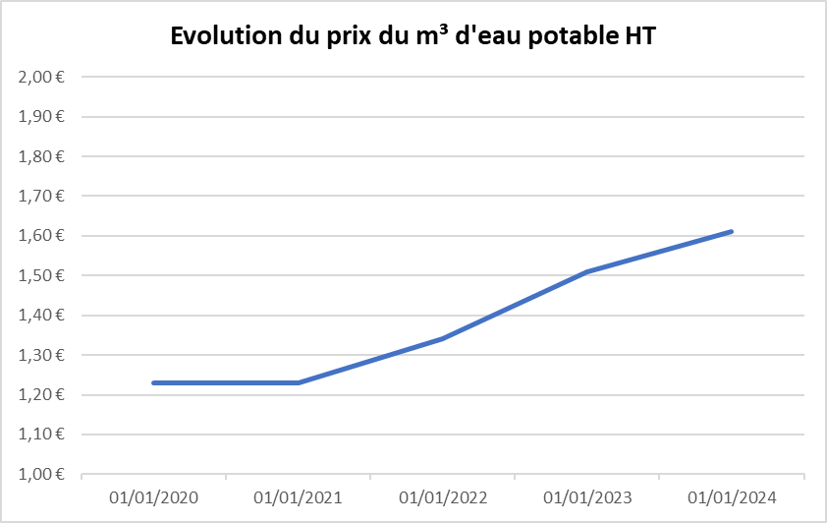
DECISION :
La révision du prix du m³ d’eau au 01/01/2024 est approuvé à la majorité des présents lors de ce conseil, avec une voix contre de Mr Martin Nicolas.

PRIX DU M³ D’EAU POTABLE VENDU A LA COMMUNE DE VERPILLERES
Il est proposé d’appliquer le même pourcentage d’augmentation sur le prix de vente à la commune de Verpillères, passant ainsi de 1.00€ le m³ à 1.06€ le m³
DECISION :
La révision du prix du m³ d’eau vendu à la commune de Verpillères est approuvée à l’UNANIMITE des présents lors de ce conseil.

PRIX DES ABONNEMENTS
Concernant le prix des abonnements une augmentation de 10% est proposée.
DECISION :
La révision des prix des abonnements au 01/01/2024 est approuvé à la majorité des présents lors de ce conseil, avec une voix contre de Mr Martin Nicolas.

PRIX DES BRANCHEMENTS NEUFS
Pour le prix des branchements neufs une augmentation de 15% est proposée, notamment en raison de la forte augmentation du cout des matériaux.
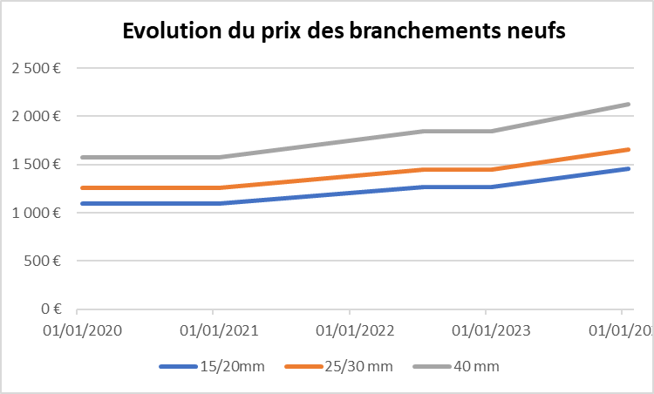
DECISION :
La révision des prix des branchements neufs au 01/01/2024 est approuvée à l’UNANIMITE des présents lors de ce conseil.

Rapporteur : Mario SUIN

NIVEAU DE NAPPE ET TAUX DE NITRATES
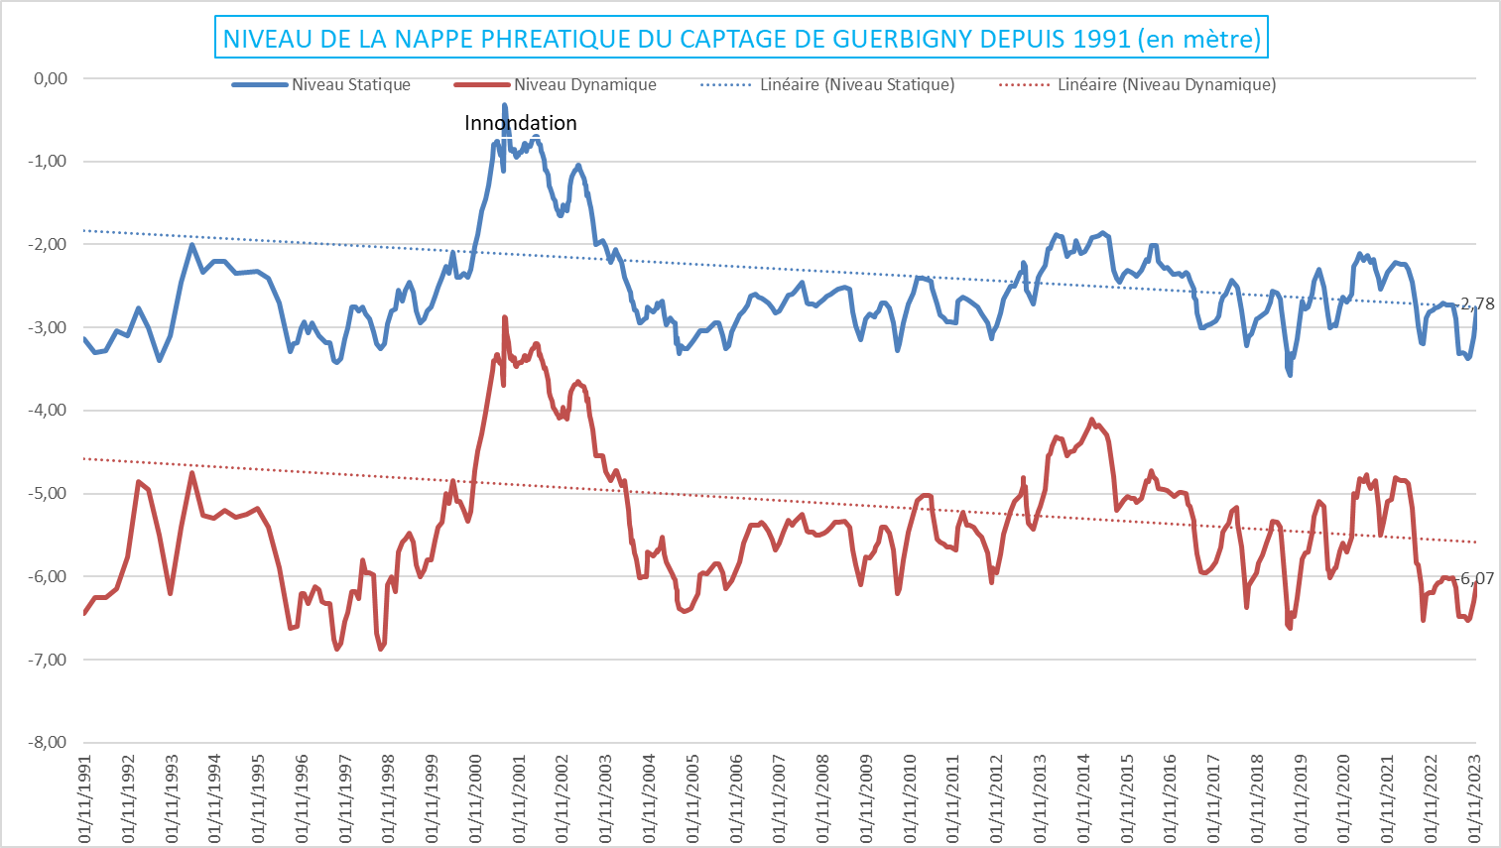

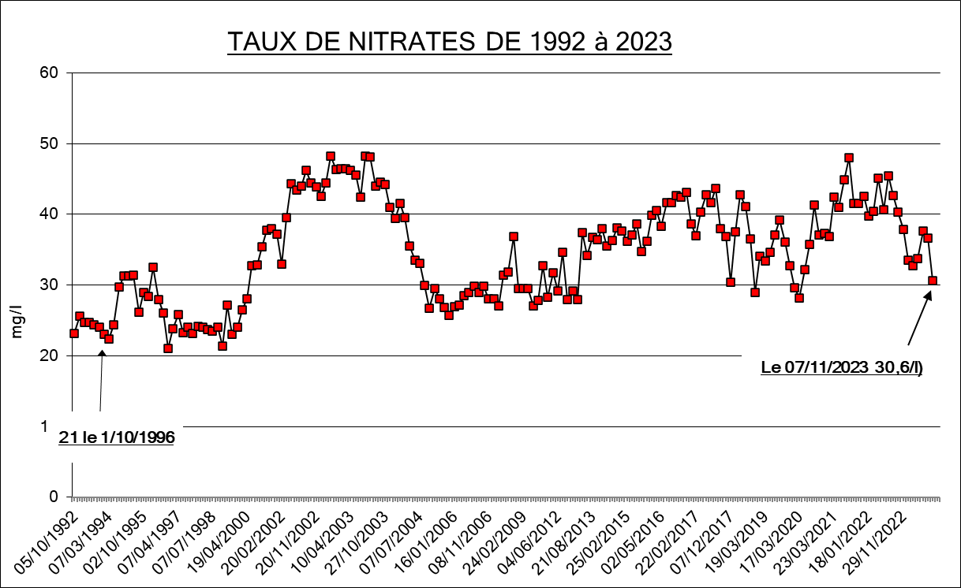

IV/ Travaux
Rapporteur : Mario SUIN

TRAVAUX EN COURS 2023 (marche bdc 2021)
Voici l’ensemble des travaux achevés ou réalisés sur l’année 2023. La plupart concernent les travaux de renouvellement de conduites fuyantes et vieillissantes, et la réhabilitation du réservoir sur tour d’Etelfay.
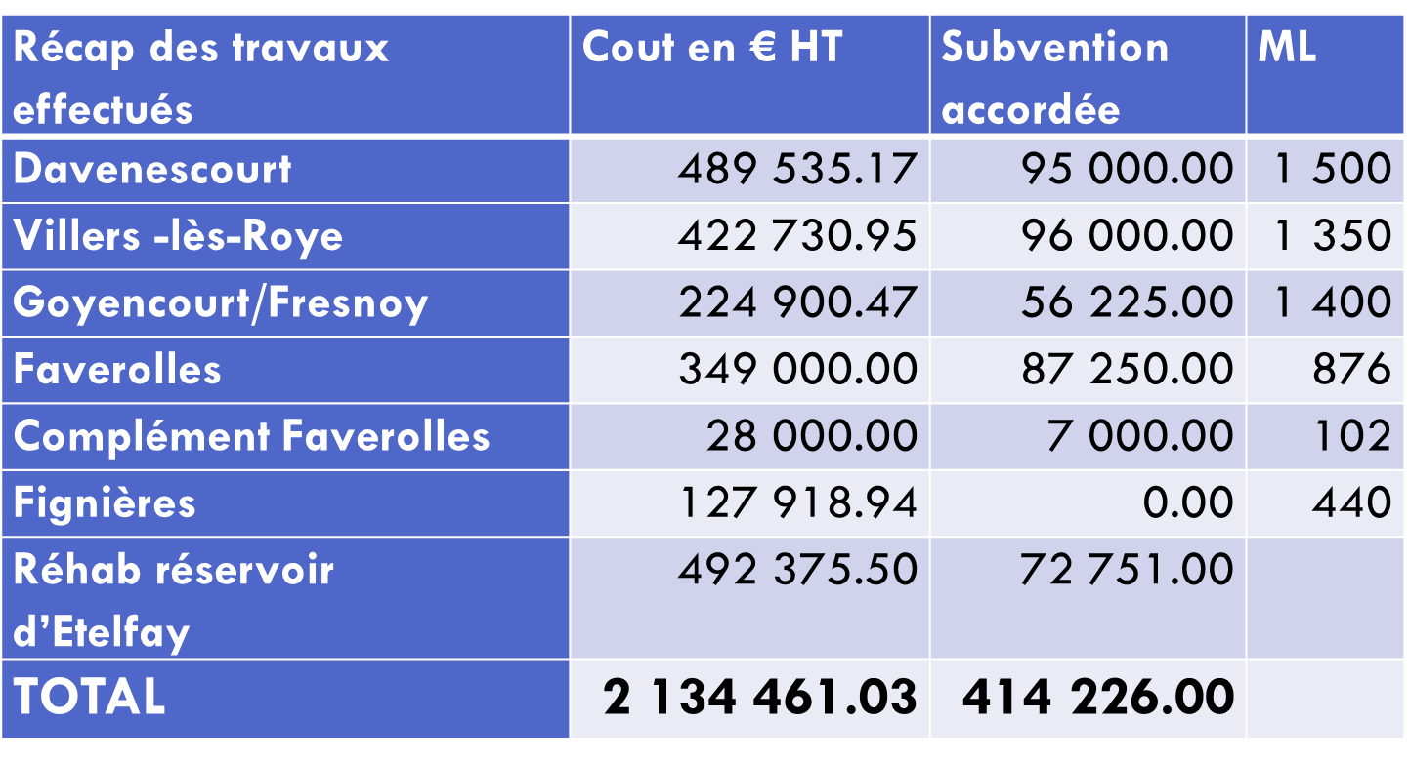

SUBVENTION DETR 2024
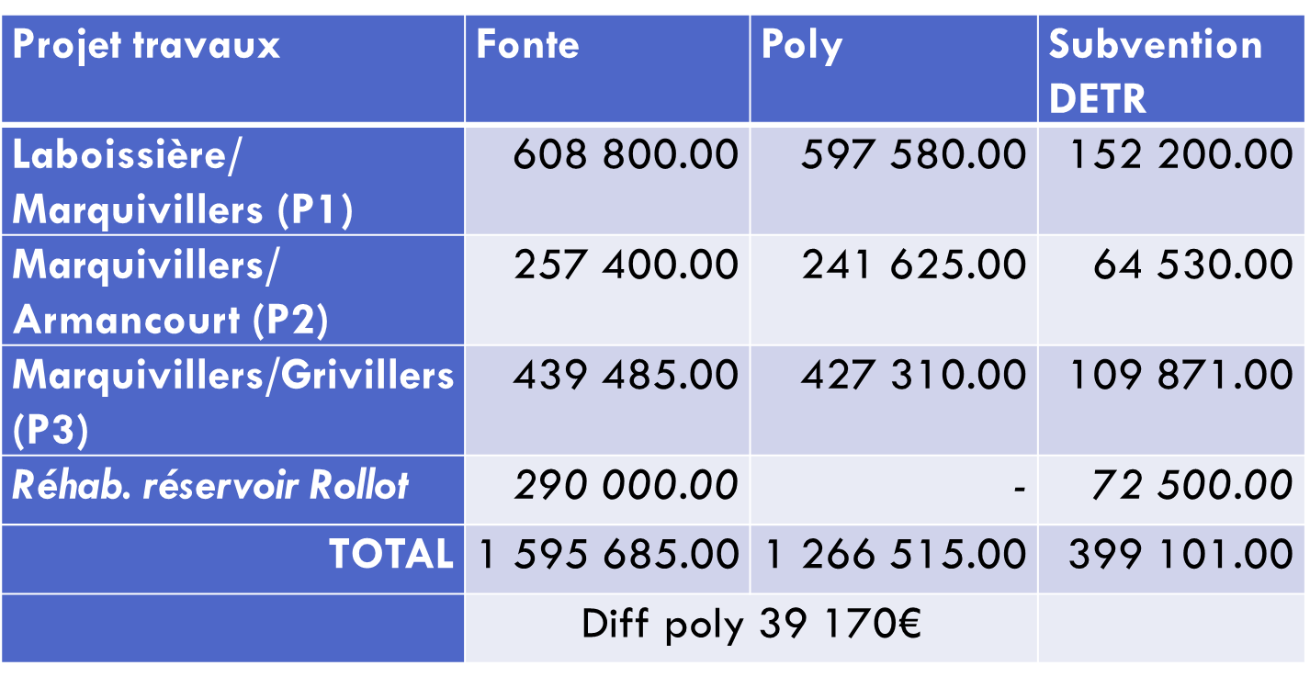
Les demandes de subvention de DETR 2024 concernent du renouvellement de conduites fuyantes et vieillissantes, dont il a été défini les priorités suivantes :
Priorité 1 : Laboissière / Marquivillers, passage rue Haute puis rue de l’église et rue d’Hangest = environ 2 120 ML. Prévision d’un Té en sortie de Marquivillers pour l’alimentation d’Armancourt et peut-être de Grivillers (reprise de 47 branchements)
Priorité 2 : Alimentation Armancourt par une conduite en poly de 125 mm d’environ 1 210 ML (reprise de 12 branchements + 1 vanne alimentation réserve incendie)
Priorité 3 :
- 1ère option : Alimentation par Laboissière = environ 2 200ML en poly 180mm ou fonte 150mm – raccordement, maillage sur la RD Montdidier/Roye + reprise 11 branchements
- 2ème option : Alimentation par Marquivillers en poly de 180 mm ou en fonte de 150 mm = 2 040ML par chemin. Passage dans Grivillers (reprise de 27 branchements + 1 vanne de 60mm réserve incendie)
La réhabilitation du réservoir est un projet qu’il faut garder à l’esprit, car il a été constaté lors des nettoyages du nettoyage annuel des réservoir que le revêtement de se dernier se dégrade, il sera à inscrire aux demandes de DETR pour 2025. Des demandes de devis ont été faites mais n’ont pas encore abouti et ne permettent pas d’être ajoutées aux demandes de DETR 2024.
DECISION :
Les projets de travaux P1, P2 et P3 et leur financement avec demande de subvention de DETR au titre de l’année 2024 sont approuvés à l’UNANIMITE des présents lors de ce conseil.

V/ Finances
Rapporteur : Cyrille CLEUET

AFFECTATION PROVISOIRE DU RESULTAT
Décide d’affecter le résultat comme suit :
EXCEDENT DE FONCTIONNEMENT GLOBAL CUMULE AU 31/12/2022 |  | 1 925 969.36€
Affectation obligatoire :  A la couverture d’autofinancement et/ou exécuter le virement prévu au BP (c/1068)  Solde disponible affecté comme suit :  Affectation complémentaire en réserve (c/1068)  Affectation à l’excédent reporté de fonctionnement (ligne 002 du budget)  Total affecté au c/ 1068 (titre à émettre) :  Report ligne (001 du budget) |  | -€  1 925 969.36€  -€  213 409.28€
DEFICIT GLOBAL CUMULE AU 31/12/23
Déficit à reporter (ligne 002 du budget) en dépense de fonctionnement
DECISION :
L’affectation provisoire du résultat 2023 est approuvée à l’UNANIMITE des présents lors de ce conseil.

BUDGET PRIMITIF 2024
Documents de travail :

NOTICE SYNTHETIQUE

presentation du siAep dE GUERBIGNY

Composition
Le SIAEP de GUERBIGNY a été créé en date du 5 Juin 1922, Il est devenu Syndicat Mixte Fermé (par l’arrêté du 21 Juin 2021) pour donner suite à la prise de compétence Eau de la Communauté de Communes Avre Luce Noye.

Objet
« Le Syndicat assure, en lieu et place des communes membres, l'exploitation du service public de l'eau potable, comprenant la production, le transfert, le stockage et la distribution de l'eau potable, ainsi que la gestion, le maintien en bon état, l'entretien et le fonctionnement du patrimoine productif du service. Il assurera également l'étude de projets et la direction de travaux pour toutes les opérations d'investissement réalisées dans le cadre de ce service. ».

FONCTIONNEMENT
Le SIAEP de Guerbigny est en régie à simple autonomie financière.

BUDGET PRIMITIF 2024
Le budget primitif constitue le premier acte obligatoire du cycle budgétaire annuel de la collectivité. Par cet acte, l’ordonnateur est autorisé à effectuer les opérations de recettes et de dépenses inscrites au budget, pour la période qui s’étend du 1 er janvier au 31 décembre de l’année civile.
Le budget se présente en deux parties, une section de fonctionnement et une section d’investissement. Chacune de ces sections doit être présentée en équilibre, les recettes égalant les dépenses. La section de fonctionnement retrace toutes les opérations de dépenses et recettes à la gestion courante des services de la collectivité.
La section d’investissement présente les programmes d’investissements nouveaux ou en cours. Ces dépenses sont financées par les ressources propres de la collectivité, par des dotations et subventions et éventuellement par l’emprunt. La section d’investissement est par nature celle qui a vocation à modifier ou enrichir le patrimoine de la collectivité.

Recettes de fonctionnement
Recettes totales de fonctionnement : 3 316 719.36 €
Les principales recettes du SIAEP sont liées à la vente d’eau :
- Vente d’eau aux abonnés du SIAEP de Guerbigny
- Autres ventes d’eau à la Ville de Montdidier et à la Commune de Verpillères
- Locations de compteurs (abonnements).
- Recettes liées à la perception des redevances de l’Agence de l’Eau, le SIAEP les percevant et les reversant. Une rémunération est versée au SIAEP pour ce travail.
- De la facturation des prestations de contrôles des Hydrants.
- Autres prestations de service (création de nouveaux branchements, déplacements de compteurs, frais administratifs liés à la fermeture et l’ouverture de compteurs ainsi que les frais de dossiers).

Des recettes complémentaires agrémentent le budget, il s’agit :
- Location liée aux antennes orange implantées sur le réservoir du Quesnoy et de Liancourt-Fosse.
- Des reversements des assurances pour les sinistres.
Au budget Primitif 2024 : 3 316 719.36 € de recettes sont inscrites (dont 1 925 969.36 € Affectation provisoire).
1 298 400 € des recettes proviennent de la vente d’eau et des services associés (chapitre 70) et
92 350 € de quote - part des subventions que l’on retrouve en en Dépense d’Investissement Chapitre 040 article 13 911

DEPENSES de fonctionnement
Dépenses totales de fonctionnement : 3 316 719.36 €
Les dépenses de fonctionnement regroupent les dépenses liées à l’exercice du service public et sont réparties dans les chapitres.

Charges à caractère générale :
Elles représentent 588 507.36 € des dépenses de fonctionnement.
Elles comprennent toutes les charges courantes : électricité, fournitures petits équipements, fournitures administratives, carburant, maintenances, locations, frais d’affranchissement et de télécommunication.
Les fournitures en matériaux, pièces, regards compteurs, poteaux incendie, …
Les assurances.
Les deux principaux postes sont l’électricité et la redevance pour prélèvement sur la ressource en eau de l’Agence de l’Eau. Cette taxe est perçue sur les factures d’eau des abonnés, elle est enregistrée en recette et reversée à l’Agence de l’Eau.

CHARGES DE PERSONNEL
Elles représentent 480 300 € des dépenses de fonctionnement.
Elles comprennent les salaires versés au personnel mais aussi toutes les charges afférentes aux salaires (URSSAF, CNRACL, IRCANTEC, CDG, CNFPT, Médecine du travail). L’effectif actuel est de 7 employés (dont deux en arrêt maladie).

REDEVANCES de l’agence de l’EAU
Ces dépenses sont liées au reversement des sommes encaissées sur les factures d’eau pour le compte de l’Agence de l’Eau. 230 000€ (Taxe Pollution) et 50 000 € (Taxe prélèvement de nappe)

AUTRES CHARGES DE GESTION COURANTE
Ces charges sont en majorité liées aux indemnités des élus et représentent 20 000 € des charges de fonctionnement.

charges à Reporter en Investissement
1 620 000 € pour les travaux, se retrouvent en recettes d’investissement au même titre que les chapitres 021 et 023 (affectation provisoire 2023 excédents reportés).

charges gestion courante charges EXCEPTIONNELLES 5000 € DE dépense est liée aux pertes sur créances irrécouvrables et créances éteintes.

DOTATIONS AUX AMORTISSEMENTS
346 812 € des dépenses d’exploitation sont basculées en investissement au titre des amortissements.

Recettes D’INVESTISSEMENT
Recettes totales d’investissement : 2 688 769.28 €

SUBVENTIONS
Les subventions de l’Etat (DETR) sont estimées à 508 543 €.

EMPRUNT
Caisse des dépôts (emprunt de 1 533 422 € contracté en 2022, perçu 379 00€ en octobre 2022 et 1 154 422 € en juin 2023.
Créances : Remboursement de la ville de Roye pour 5 857.02 € chapitre 27 (annuité remboursement avance Agence Eau) jusqu’en 2025.

Amortissements et AUTOFINANCEMENT
Amortissements : Les amortissements au chapitre 042 en dépenses d’exploitation se retrouvent au chapitre 40 recettes d’investissement pour un montant de 346 812 €.
Autofinancement : Les dépenses d’exploitation constatées au chapitre 023 pour un montant de 1 620 000 € se retrouvent en recettes d’investissement au 021.

DEPENSES D’investissement
Dépenses totales d’investissement : 2 688 769.28 €

frais d’ETUDES, FRAIS D’INSERTION et CONCESSIONS ET DROITS
Ces dépenses d’investissement de 10 000 € sont liées aux frais d’études, frais d’assistant à maîtrise d’ouvrage, géomètre, topographie, etc… pour la réalisation des travaux de réseaux, la réhabilitation du réservoir sur tour à Rollot.

ConstructioNS, travaux et acquisitions
Ce poste est lié à l’exercice de l’activité, il s’agit de dépenses pour l’acquisition de matériels d’exploitation, boisement, la modification de la télégestion, le changement d’anti-bélier, le matériel de détection de fuites, changement véhicule, il représente 78 419.28 €.

IMMOBILISATIONS EN COURS
Ce chapitre est consacré aux travaux inscrits au programme de travaux.
Ces dépenses représentent 2 400 000 €.

emprunts
Les dépenses liées au remboursement des emprunts sont des dépenses d’investissement. Agence de l’Eau :14 000 € et Caisse des dépôts 94 000 € : Travaux Réservoir semi-enterré et Travaux réseau.

autres dépenses
Les « dépenses autres » sont constituées des dépôts et cautionnements versés, des reversements de TVA résiduels, de l’amortissement des subventions et des opérations patrimoniales.

autres dépenses : Déficit antérieur réporté
Travaux en cours : Réseau sur Faverolles.
Prévisions Travaux : Laboissière / Marquivillers -Marquivillers/Armancourt- Marquivillers/Grivillers et la réhabilitation Réservoir sur tour Etelfay.

DECISION :
Le budget primitif 2024 présenté est approuvé à l’UNANIMITE des présents lors de ce conseil.

VI/ Questions diverses
Rapporteur : Jean-Marie CARRE

LOI NOTRE
À la suite des demandes verbales des Villes de Roye et Montdidier pour rejoindre le SIAEP de Guerbigny dont il a été fait état lors du précédent comité, la Ville de Montdidier a confirmé son souhait par écrit.

Il a été demandé il y a un mois à la Ville de Montdidier de transmettre son étude patrimoniale du réseau, un état des installations techniques, un listage des agents qui seraient susceptibles d’intégrer le SIAEP, ainsi que des éléments financiers tels que les emprunts en cours, un état des impayés, les bilans, le programme d’investissement complétés par des propositions pouvant être faites concernant le transfert de matériel, de locaux….

En parallèle le syndicat a proposé une table ronde avec les différentes collectivités et la Communauté de Communes du Grand Roye. Toutefois en dépit des 6 dates proposées, il n’a pas été possible de réunir les représentants de ces collectivités.

Voilà ce qui peut être dit au sujet des demandes d’adhésion. Il n’y a, à ce jour, aucun projet concret à vous exposer.

Valérie BOITEL : L’étude demandée à la Ville de Montdidier, est-elle une étude interne ou externe ?
Jean-Marie CARRE : L’intérêt serait qu’il soit externe, mais nous n’avons aucun document pour le moment.
Christophe DUMONT : Nous avons déjà vu avec la reprise du syndicat d’Amy qu’il ne fallait pas se précipiter, et réellement prendre le temps d’étudier les dossiers pour ne plus avoir de mauvaises surprises.
Mario SUIN : Les pénalités appliquées par l’agence de l’Eau sur les redevances qui ne nous ont pas été transmises, ont impacté le fonctionnement. Cependant il ne faut pas oublier que d’un point de vue investissement le SIAEP a été gagnant en réalisant l’interconnexion avec Amy, permettant de renforcer la commune de Beuvraignes et bénéficier d’importantes subventions (Agence de l’Eau et DETR)

AUTRES
Stéphane DELAPORTE : En rapport avec les questions déjà abordées au sujet des forages, le périmètre rapproché (et éloigné) est-il consultable au syndicat ?
Mario SUIN : Bien sûr que les cartes avec les différents périmètres son disponibles au bureau, bien qu’a petite échelle, il y a également une carte dans le RPQS.
D’autre part, des explications ont déjà été données lors du dernier comité concernant les autorisations et les limites imposées aux agriculteurs. Et puis nous avons déjà fait part de nos craintes en alertant les fonctionnaires d’état qui nous ont fait comprendre que nous n’avions pas notre mot à dire à ce sujet et que nous n’avions aucun pouvoir en la matière.

Roger DELARUELLE : A quelle fréquence sont changés les compteurs ? Le faites-vous régulièrement ?
Mario SUIN : Les compteurs sont changés tous les 15 ans, chaque année nous faisons une compagne de renouvellement des compteurs.

Pas d’autre question
Fin de séance : 19h30

Tableau récapitulatif des délibérations prises lors de la séance
Numéro | Date | Domaine
DCS 2023-17 | 06/12/23 | Fermetures de postes et mise à jour du tableau des effectifs
DCS 2023-18 | 06/12/23 | Election d’un nouveau membre du bureau
DCS 2023-19 | 06/12/23 | Révision tarifaire- prix de l’eau au 01/01/2024
DCS 2023-20 | 06/12/2023 | Révision tarifaire- prix de l’eau pour Verpillères au 01/01/2024
DCS 2023-21 | 06/12/2023 | Révision tarifaire- prix de l’abonnement au 01/01/2024
DCS 2023-22 | 06/12/2023 | Révision tarifaire- prix des branchements neufs au 01/01/2024
DCS 2023-23 | 06/12/23 | Affectation provisoire du résultat 2023
DCS 2023-24 | 06/12/23 | Budget primitif 2024
DCS 2023-25b | 06/12/23 | Subvention DETR 2024 – Laboissière/Marquivillers
DCS 2023-26b | 06/12/23 | Subvention DETR 2024- Marquivillers/Armancourt
DCS 2023-27b | 06/12/23 | Subvention DETR 2024-Marquivillers/Grivillers

Approbation du présent compte rendu le ………………/2024
Jean-Marie CARRE, Président
Frédérick BOQUET, Vice-Président
Cyrille CLEUET, Vice-Président
Alain SOUFFLET, vice-Président

